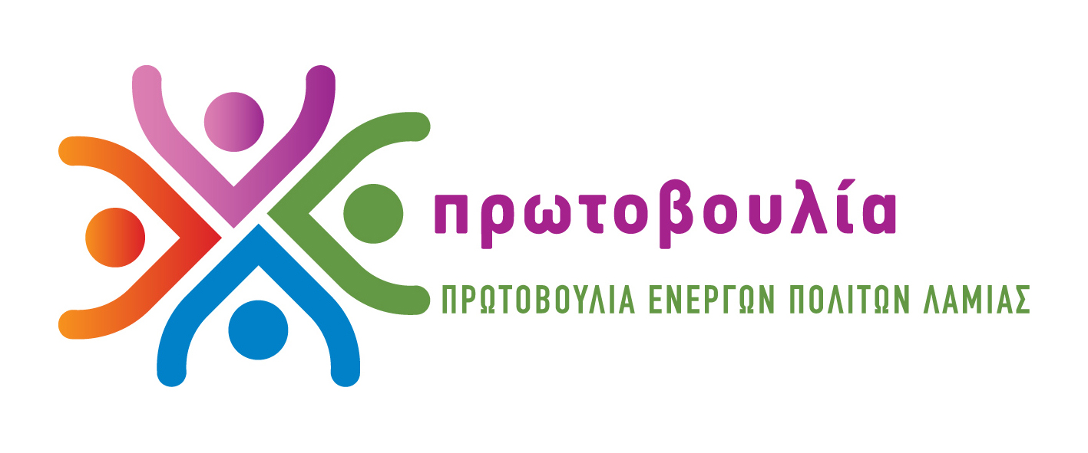
ΠΡΩΤΟΒΟΥΛΙΑ ΕΝΕΡΓΩΝ ΠΟΛΙΤΩΝ ΛΑΜΙΑΣ
Τηλ 2231045910 6937378138 6932837696
http://www.pepla.gr – http://pepla.blogspot.com - info@pepla.gr

LET S DO IT IN GREECE
Χαλκιοπούλειο
ΑΘΛΗΤΙΚΟ ΚΑΙ ΠΟΛΙΤΙΣΤΙΚΟ ΠΑΡΚΟ

Κυριακή 26 Απριλίου 10πμ

Η Πρωτοβουλία Ενεργών Πολιτών Λαμίας καλεί τα μέλη της και τους φίλους της να συμμετέχουν αυτή τη Κυριακή 26 Απριλίου και ώρα 10πμ στη διεθνή εθελοντική καμπάνια Let s Do It και στον εθελοντικό καθαρισμό του περιβάλλοντος χώρου του Χαλκιοπούλειου.

Σκοπός αυτής της δράσης είναι η ευαισθητοποίηση των συμπολιτών μας για τα περιβαλλοντικά προβλήματα του Δήμου, τη βελτίωση της ποιότητας ζωής μας και την απόκτηση περιβαλλοντικής συνείδησης!

Ο Περιβάλλων χώρος του Χαλκιοπούλειου, για όσους δεν γνωρίζουν, είναι μια περιοχή απέναντι από την Έκθεση με πολύ πράσινο και πολλά γήπεδα, που άρχισε να αξιοποιείται κύρια από εθελοντές δημότες και με τη συμπαράσταση των αρμοδίων υπηρεσιών του Δήμου Λαμίας από τον Οκτώβρη του 2011.

Είναι ένα Πάρκο αναψυχής που προσφέρει στους δημότες μας, στους επισκέπτες αλλά και στους μαθητές των Σχολείων μας μοναδικές ευκαιρίες και δυνατότητα επιλογής όσον αφορά την άθληση και τη ψυχαγωγία τους. Οι μαθητές μπορούν να τον επισκέπτονται είτε στα πλαίσια των ημερήσιων περιπάτων, είτε για την πραγματοποίηση πολιτιστικών εκδηλώσεων.

Με το σύνθημα «ο δημόσιος χώρος είναι προέκταση του ιδιωτικού μας χώρου και αποτελεί καθρέπτη της αγωγής μας» καλούμε, όσους ενδιαφέρονται να συμμετέχουν στην παραπάνω εθελοντική δράση, να επικοινωνήσουν με:

Γιώργος Γκέκας τηλ. 6937318746 – mail: ggkekas357@yahoo.gr

Παναγιώτης Στασινός τηλ. 6932837696 – mail: p-stas@hol.gr
2231045910

